Zápis z 26. stretnutia RC Nitra v rotariánskom roku 2024/2025 dňa 31. marca 2024
v penzióne Artin

Prítomní: A. Tóth, M. Poništ, L. Gáll, M. Svoreň, L. Hetényi, K. Pieta, Ľ. Holejšovský, J. Dóczy

Ospravedlnení: A. Havranová, D. Peškovičová, P. Galo, M. Waldner, K. Lacko-Bartoš, P. Szabo, V. Miklík, , G. Tuhý, L. Tatar, P. Kvačkay, R. Plevka, J. Stoklasa, V. Zabavin

Klubové stretnutie otvoril a viedol prezident klubu Martin Svoreň. Dnešné klubovanie bolo voľné vzhľadom na krátkosť času, lebo sa v Artine konala Stand-up komédia.

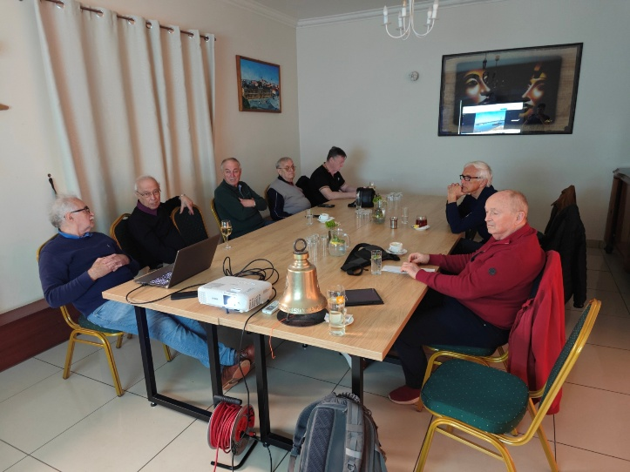

Prítomní členovia sa venovali voľnej diskusii, Lacko informoval o blížiacom sa výlete do Budapešti, ktorý sa uskutoční v najbližších dňoch. Ľubo nám podal technické informáciu ohľadom technológie, ktorá sa používa pri stavbe mostov – ako reakciu na novootvorený most Monoštor v Komárne.

Klubové podujatia:
- Dostali sme pozvanie z RC Budapešť - Margitin ostrov na návštevu ich klubu v Budapešti. Návšteva sa uskutoční dňa 3. a 4. apríla 2025. Dohodli sme sa, že Karol Pieta bude mať prednášku a pri tejto príležitosti si urobíme 2-dňový klubový výlet.

Návrh programu:

3. 4. 2025 doprava autami, príchod do BP medzi 11.00 hod. a 12.00 hod. Ubytovanie v hoteli Benczúr a poobedňajší program:
Návšteva parlamentu a pamätníkov v okolí Dunaja (Holocaust, revolúcia 56, Trianon) Od 18.30 hod. bude stretnutie v hoteli Benczúr s RC Budapešť Margitin ostrov, predstavenie nášho klubu a domáceho, prednáška K. Pietu, večera. Po večeri by bola možná hodinová plavba loďou s panorámou mostov a BP.

4. 4. 2025 ráno o 9.00 hod. prehliadka Baziliky Sv. Štefana, možnosť návštevy Národného múzea, expozície o spoločnej histórii v Karpatskej kotline a návšteva Synagógy.
Alebo niečo iné, podľa návrhov členov klubu. Podujatie by bolo organizované v rámci ICC CZ – SK - Maďarsko. Bolo by dobré, aby sa záujemcovia ohlásili, aby som mohol objednať vstupy. Hlavne Parlament je dosť navštevovaný.

Prihlásení: Pietovci, Stoklasovci, Tuhí, Gálloví.

Ubytovanie v hoteli Benczúr je rezervované a lístky na prehliadku parlamentu sú zabezpečené.
- 5.4.2025 sa uskutoční bowlingový turnaj v Nových Zámkoch, organizovaný miestnym klubom. Detaily budú doplnené v oficiálnej pozvánke.

Dištriktové podujatia:
- DK sa uskutoční v dňoch 16. 5. – 17.5. 2025 v Ostrave.

Zapísal: Michal Poništ, sekretár klubu


Martin Svoreň, prezident Rotary clubu Nitra 2024/2025

